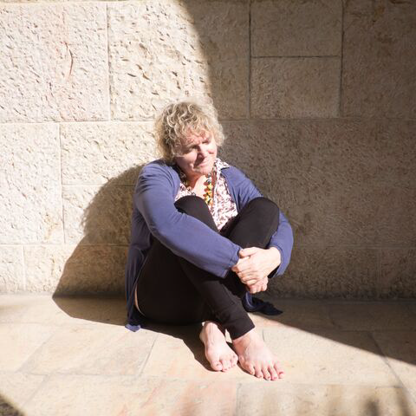

רות פזאל  
RUTH FAZAL

כל כך קרוב  
So Close